Reçu le
– 2 décembre 2023 –
Département
des constructions, des transports et de l’environnement

Département des constructions, des transports et de l’environnement
49803 Grouges

1er décembre 2023

Opposition à la décision du 25 novembre 2023

Madame, Monsieur,

Par la présente, je forme opposition contre la décision du 25 novembre 2023.

Comme j’ai un accord avec mon voisin, je ne respecterai pas la distance à la limite prévue par la loi. J’en ai déjà informé vos services par écrit. La décision doit donc être adaptée.

Meilleures salutations
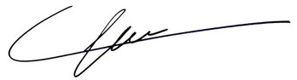

Annexes :
- Document attestant le consentement au non-respect de la distance à la limite avec le terrain du voisin

